Calculo de perímetro y área del círculo.
- Encuéntrese el área de los círculos con radios respectivos de: $r=12.8$ y $r=π$.

- Encuéntrese el área de los círculos con diámetros respectivos de: $D=6$ y $D=8.04$

- Encuéntrese el área de un circulo con perímetro: $P=6π$, $P=10$

- Encuéntrese el radio de un círculo con áreas de: $A=144π$, $A=58.71$

- Encuéntrese el diámetro de un círculo con perímetro de: $P=100π$ y $P=240.12$

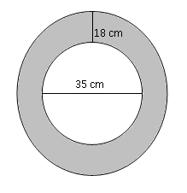
- Observa la llanta. Calcula cuánto recorre con una rotación completa. ¿Cuánto mide el diámetro?

- Calcula el área de la parte sombreada.
